Bonjour !
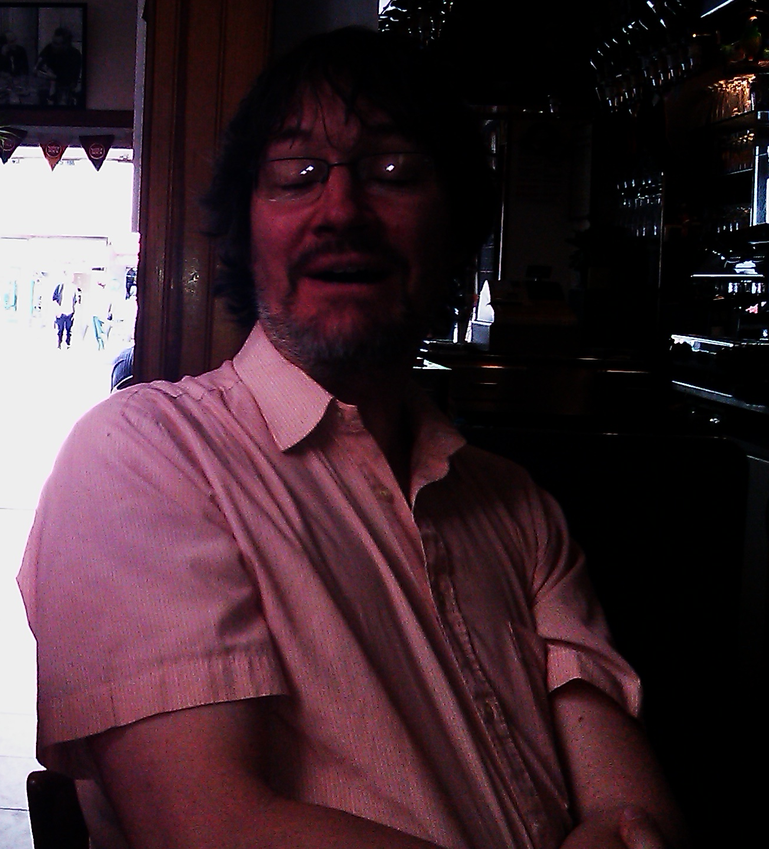
Je m’appelle Stéphane. Mon nom de famille est GUSTAFSSON. J’ai quarante-cinq ans et je suis né le vingt-sept novembre dix-neuf cent soixante-six à Eskilstuna. J’habite à Köping depuis le treize août. Je suis professeur de français, suédois et latin. Avant de venir à Västerås, j’ai travaillé à Töcksfors et à Årjäng dans la région de Värmland. Je n’ai pas de frères et sœurs et je n’ai pas d’animaux non plus. Ce que j’aime dans la vie ? J’adore la France ! Je suis un vrai francophile. Je travaille comme guide touristique en France. Ma ville préférée c’est Paris où j’ai tous mes amis. Je ne suis pas marié, donc je suis célibataire. Je n’ai pas d’enfants. Je mesure un mètre quatre-vingt-huit et je pèse quatre-vingt-quinze kilos. J’ai des lunettes. J’ai des cheveux bouclés et j’ai des yeux marron. J’ai aussi des cheveux châtains. J’ai un petit nez et de grandes oreilles. Mon numéro de téléphone portable est le zéro sept, trente-deux, zéro quatre, trente-deux, trente-six. Ma couleur préférée est le vert. J’aime le sport et mes équipes préférées sont le PSG (en foot) et l’ASM (en rugby). J’aime beaucoup le tennis aussi mais je joue très mal. J’aime bien regarder la télé aussi. Ma saga préférée est Plus Belle La Vie. Je déteste les gens malhonnêtes et le racisme. Je ne fume pas mais je bois beaucoup de café. Je lis énormément de livres, entre 4 et 7 chaque semaine. Tous les jours je lis le journal Le Parisien et j’adore faire les mots croisés. Voilà c’est tout pour moi ! Maintenant à vous de vous décrire ! À bientôt !
Steff

